Тема. Право на працю в Україні.
План
1. Право на працю в Україні.
2. Як законодавство регулює трудові відносини.
3. Роботодавці та працівники на ринку праці.
4. Як знайти роботу.
5. Право на підприємницьку діяльність.
1.Праця людини є однією з найважливіших форм життєдіяльності. Саме працею ми забезпечуємо своє існування. Хтось починає працювати з раннього дитинства. Хтось у юнацькому віці, тому що слід допомагати батькам чи потрібні кишенькові. У кожної людини в житті складається по-своєму.
Відповідно до Конституції України, кожен має право на працю, що включає можливість заробляти собі на життя працею, яку він вільно обирає або на яку він вільно погоджується (ст. 43 Конституції України).
Також Конституція України визначає:
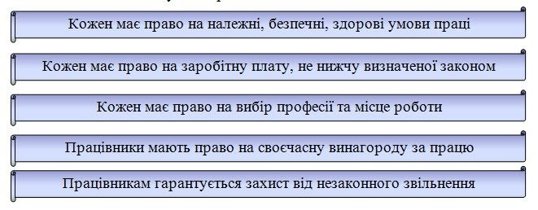
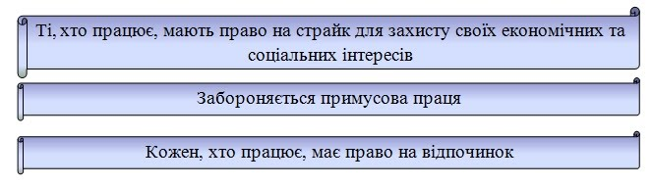
В Україні заборонено примусову працю, однак це не стосується військової чи альтернативної служби та робіт, які виконуються за вироком або за рішенням суду.
Відносини в процесі праці регулюються нормами трудового права, що містяться Кодексі законів про працю України.

Робота з юридичною скарбничкою
Стаття 43 Конституції України
Кожен має право на працю, що включає можливість заробляти собі на життя працею, яку він вільно обирає або на яку вільно погоджується.
Стаття 2 Кодексу законів про працю України.
Право громадян України на працю, тобто на отримання роботи з оплатою не нижче встановленого державою мінімального розміру, включаючи право на вільний вибір професії, роду занять та роботи, забезпечується державою.
Стаття 3 Кодексу законів про працю України
Законодавство про працю регулює трудові відносини працівників усіх підприємств, установ, організацій незалежно від форм власності, виду діяльності і галузей належності, а також осіб, які працюють за трудовим договором з фізичними особами.
Отже, держава забезпечує рівність трудових прав усіх громадян незалежно від походження,соціального і майнового стану, раси або національності, статі, мови, політичних поглядів, релігійних переконань, місця проживання. Кожен має право на такі умови праці, які не шкодять його здоров'ю,на заробітну платню, не нижчу за визначену законом, і на відпочинок.
2. Реалізовуючи свої життєві плани, людина може працювати й заробляти кошти особисто, сама для себе, не залежачи ні від кого. Людина може шукати і влаштовуватись на роботу, або ж приймати на роботу когось.
Щоб дізнатись, яке же називаються ці різні категорії людей працюємо з юридичним словничком
Робота з юридичним словничком
Працівники – фізична особа, яка вступила в трудові відносини на підставі трудового договору.
Роботодавець – юридична (підприємство, установа, організація) або фізична особа, яка в межах трудових відносин використовує працю фізичних осіб. Роботодавцем може бути фізична особа, яка має повну цивільну дієздатність.
Відносини між працівником і роботодавцем, які виникають на основі трудового договору, називають трудовими відносинами, й регулюються нормами трудового права. Головний закон, що регулює ці відносини, це – Кодекс законів про працю України. Цей закон визначає правила прийому та звільнення працівників, час праці та час відпочинку, права та обов’язки роботодавця та працівника, правила виплати заробітної плати. Окремі питання трудових відносин регулюють інші закони України: «Про відпустки», «Про охорону праці», «Про оплату праці», «Про зайнятість населення», «Про підприємництво» і т.п.
Завдання
Розгляньте наведені ситуації та визначте, які з них регулюються трудовим законодавством:
1) Марина влаштувалась прибиральницею в кав’ярню.
2) Петро влаштувався кур’єром у фірму, що належить його батькові.
3) Іван на канікулах працював у фермерському господарстві своїх батьків.
4) Сергій ремонтує дрібну побутову техніку своїм знайомим, отримуючи за це гроші.
5) Ірина погодилась допомогти сусідці прибирати квартиру.
Отже, відносини між працівником і роботодавцем, які виникають на основі трудового договору, називають трудовими відносинами, й регулюються нормами трудового права.
3. Робота із юридичним словничком
Ринок праці – це ринок попиту та пропозиції робочої сили. Через ринок праці здійснюється продаж робочої сили на певний строк.
Безробітні – це громадяни певного віку, які через відсутність роботи не мають заробітку або інших передбачених законодавством доходів і зареєстровані в державній службі зайнятості, як ті,що шукають роботу.
Які ви знаєте способи пошуку роботи?
Чи всі вони є однаково ефективними?
Тобто, шукати роботу можна через родичів, знайомих, переглядати оголошення в газетах,на Інтернет-сайтах, можна звернутися до державної служби зайнятості. Якщо людина не має роботи та зареєстрована у цій службі як безробітна, вона отримує фінансову допомогу з безробіття.
Пам'ятайте, йдучи на співбесіду та під час неї:
- Зверніть увагу на свій одяг – він має відповідати стилю установи;
- Не запізнюйтесь;
- Поводьтесь ввічливо з кожним, кого зустрінете і з ким спілкуєтесь;
- Відповідаючи не поспішайте, думайте над відповіддю;
- Намагайтесь показати свої можливості , а не вихваляйтеся;
- Не розпочинайте бесіду з питань розміру заробітної плати;
- Не критикуйте своїх колишніх керівників та колег.
5. Робота із юридичною скарбничкою
Стаття 42 Конституції України надає кожному «право на підприємницьку діяльність, яка не заборонена законом»
Підприємницька діяльність – це самостійна, систематична, на власний ризик господарська діяльність, що здійснюється суб’єктами господарювання, з метою досягнення економічних і соціальних результатів та одержання прибутку.
Підприємницька діяльність регулюється Господарським кодексом України та Законом України «Про підприємництво». Закон забороняє займатися підприємницькою діяльністю: народним депутатам, Президенту України, державним службовцям, службовцям органів місцевого самоврядування, військовослужбовцям, працівниками прокуратури, суду державної безпеки і т.д.
домашнє завдання
1) Складіть власне резюме, оголошення в газету про прийом на роботу.
2) Знайдіть у ЗМІ інформацію про підприємства нашого району. Презентуйте і обговоріть.

